Администрация сельского поселения Кельтеевский сельсовет муниципального района Калтасинский район Республики Башкортостан
Адрес: 452857, РБ, Калтасинский район, д.Большой Кельтей, ул.Колхозная, д.13
Фото | Должность,Ф.И.О. | График работы | Телефон
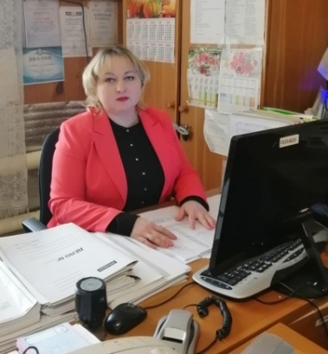 | Глава сельского поселения  Батыршина  Ульяна  Евгеньевна | Понедельник-пятница с 9.00. до 17.15 ч.  Перерыв с 13.00.-14.00.ч.  Выходной: суббота, воскресенье | раб.8 (34779)  4-63-74
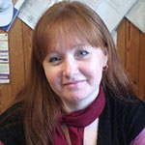 | Управляющий делами  Ибаева  Элина  Павловна | Понедельник-пятница с 9.00.-17.15 ч.Перерыв с 13.00.-14.00.ч.Выходной: суббота, воскресенье | раб.8 (34779)  4-63-24
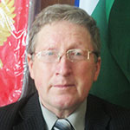 | Специалист 1 категории ( по жилищно-коммунальному хозяйству и энергосбережению)  Меньшатов  Георгий  Янгерович | Понедельник-пятница с 9.00.-17.15 ч.Перерыв с 13.00.-14.00.ч.Выходной: суббота, воскресенье | раб.8 (34779)  4-63-24
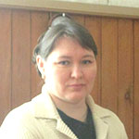 | Специалист 1 категории  (инспектор ВУС)  Сапаева  Екатерина  Тимофеевна | Понедельник-пятница с 9.00.-17.15 ч.Перерыв с 13.00.-14.00.ч.Выходной: суббота, воскресенье | Раб. 8 (34779)  4-63-75
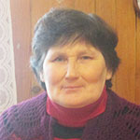 | Специалист 1 категории (землеустроитель)  Валикаева  Любовь  Николаевна | Понедельник-пятница с 9.00.-17.15 ч.Перерыв с 13.00.-14.00.ч.Выходной: суббота, воскресенье | раб.8 (34779) 4-63-24
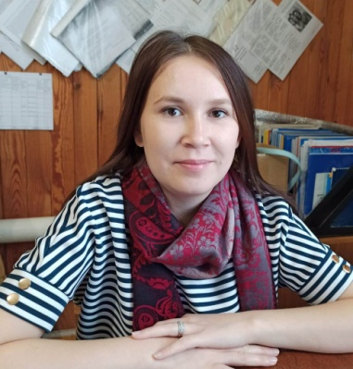 | Специалист 1 категории по делам с молодежью  Валикаева  Элеонора  Эриковна | Понедельник-пятница с 9.00.-17.15 ч.Перерыв с 13.00.-14.00.ч.Выходной: суббота, воскресенье | раб.8 (34779) 4-63-24

